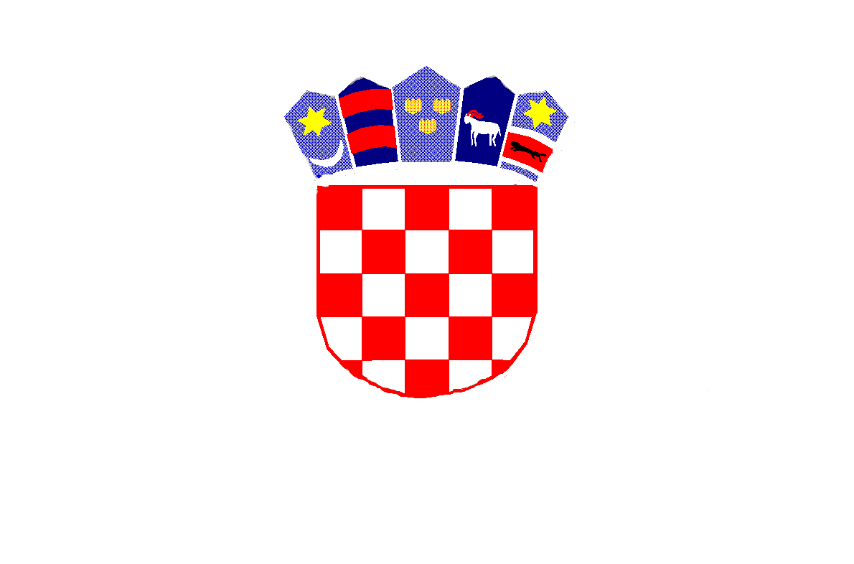

REPUBLIKA HRVATSKA

MEĐIMURSKA ŽUPANIJA

OPĆINA MALA SUBOTICA

OSNOVNA ŠKOLA TOMAŠA GORIČANCA

MALA SUBOTICA,

Glavna 55, 40321 Mala Subotica

KLASA: 003-06/24-01/08

URBROJ: 2109-35/01-24-3

Mala Subotica, 29.7.2024.

**ZAKLJUČAK SA SJEDNICE ŠKOLSKOG ODBORA**

**Redni broj sjednice**: 48. sjednica Školskog odbora

**Mjesto i datum održavanja sjednice**: putem e-maila [ured@os-mala-subotica.skole.hr](mailto:ured@os-mala-subotica.skole.hr) ,

ponedjeljak, 29.7.2024. od 10,00 sati

**Nazočn**i: Kristina Obadić, Stjepan Mikulić, Anja Domjanić, Iva Mihalic Krčmar

**Nazočni vanjski članovi**: Marija Palatinuš – tajnica, zapisničar

Željka Štampar Zamuda – ravnateljica škole

**Izočnih**: nema

Svi materijali za 48. sjednicu dostavljeni putem e-maila.

*Dnevni red:*

1. *Usvajanje zapisnika s 47. sjednice Školskog odbora*
2. *Prihvaćanje polugodišnjeg Financijskog izvješća za razdoblje od 1.1.2024. do 30.6.2024. godine*
3. *Prihvaćanje polugodišnjeg izvještaja o izvršenju financijskog plana za razdoblje od 1.1.2024. do 30.6.2024.*
4. *Natječaj za radno mjesto stručnog suradnika psihologa*
5. *Prestanak radnih odnosa u školi*

*5. Ostala pitanja.*

Ad1)

Članovi Školskog odbora dali su suglasnost na predloženi zapisnik s 47. sjednice Školskog odbora. Primjedbi nije bilo, zapisnik je prihvaćen.

Ad2)

Članovima Školskog odbora s pozivom dostavljeno je polugodišnje Financijsko izvješće za razdoblje od 1.1.2024. do 30.6.2024. godine. Svi članovi Školskog odbora dali su suglasnost.

Ad 3)

Članovima Školskog odbora s pozivom dostavljen je polugodišnji Izvještaj o izvršenju financijskog plana za razdoblje od 1.1.2024. do 30.6.2024. godine. Svi članovi Školskog odbora dali su suglasnost.

Ad4) I.

Po raspisanom natječaju za radno mjesto stručnog suradnika psihologa - neodređeno puno radno vrijeme – 40 sati tjedno objavljenog od 11.6.2024. do 19.6.2024. godine na oglasnoj ploči Škole, web stranici Škole i objave na internetskim stranicama HZZ-a nije primljen niti jedan kandidat iz razloga što jedina kandidatkinja koja je dostavila dokumentaciju dana, 9.7.2024. godine je odustala od natječaja i povukla prijavu telefonski i putem e-maila tako da je ravnateljica donijela Odluku o neizboru kandidata za ovaj natječaj.

Ad5)

Ravnateljica škole, Željka Štampar Zamuda obavijestila je članove Školskog odbora i sindikalnog povjerenika da su prestali radni odnosi na određeno i neodređeno zbog tehnološkog viška. Dobivena je suglasnost članova Školskog odbora i sindikalnog povjerenika.

Zapisničar: Predsjednica ŠO:

Marija Palatinuš Kristina Obadić